Дидактические игры в старшей группе: картотека с целями по ФГОС
выполнила Замурий З.С.
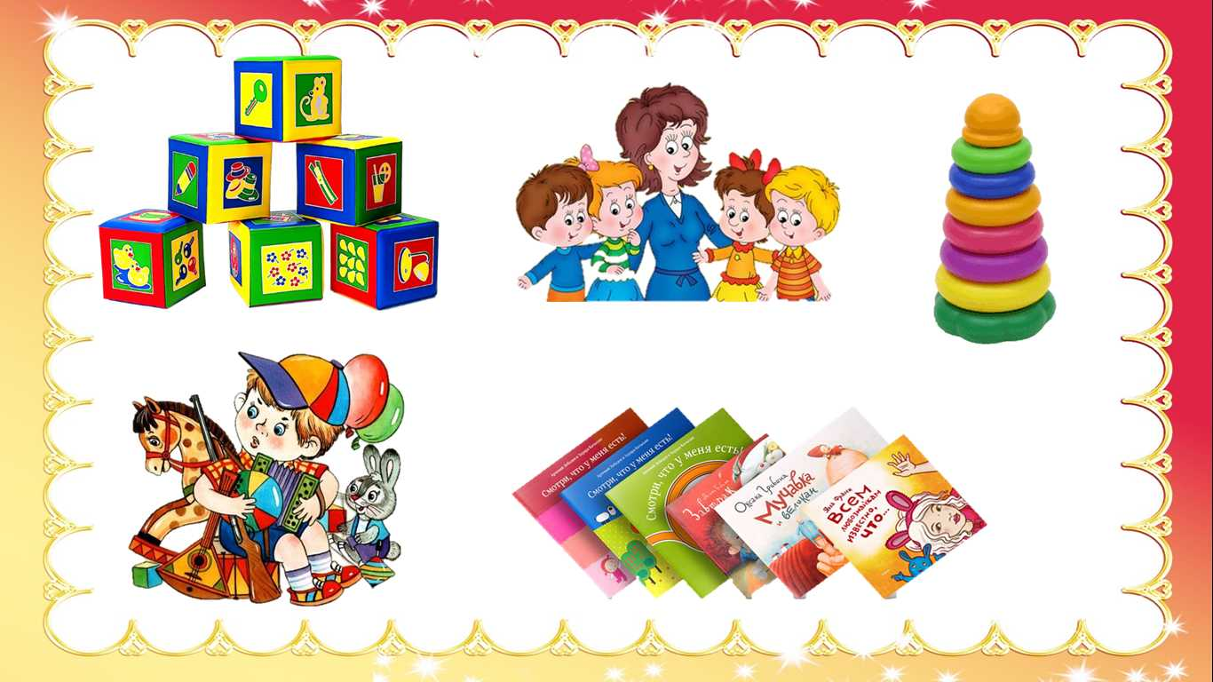
- Игра «Волшебная палочка»
Цель: учить общению со сверстниками.
Дети садятся в круг. Воспитатель сообщает, что у него в руках находится волшебная палочка, которая любого человека может превратить в вежливого, дружелюбного и доброжелательного. Он предлагает ребятам по очереди брать в руки эту волшебную палочку, а затем назвать своего соседа справа ласковым именем и сказать ему приятное пожелание. После такого приветствия волшебная палочка передается соседу. Игра продолжается до тех пор, пока все дети не выполнят задание волшебной палочки.
- Игра «Большой секрет для дружной компании»
Цель: учить детей взаимопониманию, формировать навыки взаимодействия друг с другом, установления контакта со сверстниками.
Данная игра проводится с группой детей (5 – 6 участников). Необходимо подготовить красивую шкатулку и положить в нее мелкие предметы (мячик, кубик, фигурку животного, машинку и т.п.). Можно заменить эти вещи картинками с их изображением.
Дети собираются в комнате и садятся в отдалении друг от друга. Педагог подходит к каждому ребенку и предлагает ему, не заглядывая в шкатулку, взять из нее наугад любой предмет.
Когда каждый получил свою вещицу, воспитатель сообщает, что ее название нужно держать в строгом секрете. После этого он предлагает детям попытаться разузнать секреты друг у друга. Для этого они могут:
- уговорить своего товарища рассказать свою тайну;
- предложить в обмен на раскрытие секрета какой-то приз;
- договориться о взаимном раскрытии секрета друг другу;
- задавать наводящие вопросы, чтобы угадать название предмета.
Воспитатель должен следить, чтобы все дети включились в игру и никто не пытался обмануть каким-то образом других. При необходимости нужно помочь самым робким и нерешительным.
Игра заканчивается, когда все секреты будут раскрыты. Не стоит слишком затягивать игру. Если кто-то из детей слишком увлечется сохранением своего секрета, нужно уговорить его изменить поведение, проявить дружелюбие.
- Игра «Магазин вежливости»
Цель: учить детей вежливому общению, адекватно вести себя в различных ситуациях.
Для проведения игры рекомендуется создать яркие декорации магазина, оборудовать кассовый аппарат, раздать всем участникам игровые деньги. Воспитатель объясняет детям, что у него в магазине продаются вежливые слова (нужно их распечатать крупным шрифтом на карточках и разложить на полках).
Педагог описывает детям различные ситуации, которые могут случиться в их жизни, и предлагает с помощью вежливых слов найти нужный выход. Например, ребенок разбил какую-то вещь и хочет избежать наказания. Ему нужно купить такие вежливые слова, которые помогут извиниться перед мамой. Если дети не умеют читать, то они просто называют слова, а воспитатель подбирает нужную карточку сам.

Дидактические игры для речевого развития детей
Такие разновидности игр направлены на обогащение словарного запаса ребенка, формирование умения строить грамматически правильные высказывания, использовать речь для общения с окружающими, развитие звуковой культуры и фонематического слуха.
- Игра «Разговор животных»
Цель: расширение словарного запаса детей, развитие артикуляционных умений.
Для проведения игры достаточно подготовить детский мяч. Дети выстраиваются в шеренгу, а воспитатель становится напротив их и сообщает детям правила игры: он будет называть животных и бросать мяч первому игроку. Ребенок должен поймать мяч, назвать, какие звуки произносит это животное, и вернуть мяч ведущему. Далее мяч бросают следующему игроку.
Игра заканчивается, когда мяч получит последний в шеренге игрок и выполнит задание. Можно использовать второй вариант игры: ведущий называет звуки, а дети должны угадать животное, которое его произносит.
- Игра «Живые слова»
Цель: учить детей составлять грамматически правильные предложения.
Воспитатель сообщает детям, что они должны будут с помощью мимики и жестов изобразить одно слово, которое он будет называть. Затем он предлагает выйти к доске того, кто сможет показать слово (например, «зайчик»). После этого воспитатель называет следующее слово (например, «любит») и вызывает еще одного участника.
Оба дошкольника становятся перед детьми и по очереди «показывают» свои слова, а все хором называют их: «Зайчик любит». Далее воспитатель просит закончить предложение, назвав третье слово. Дети предлагают разные варианты, а педагог выбирает слово и приглашает к доске третьего участника, который будет его изображать.
Потом педагог просит участников поменяться местами, а дети должны сказать, что получится от такой перестановки. Нужно проиграть все комбинации. Таким образом составляются несколько новых предложений.
- Игра «Найти место картинке»
Цель: учить детей составлять связное высказывание, соблюдать последовательность событий.
Для игры нужно подготовить серию сюжетных картинок и разложить их на столе перед ребенком. Одну картинку кладут отдельно. Ребенку предлагают рассмотреть картинку найти ее место среди тех, которые уже разложены по порядку, а затем составить по ним рассказ.

Игры для художественно-эстетического развития
Такие разновидности игр направлены на формирование у детей умения воспринимать и понимать произведения искусства, развитие эстетического вкуса и собственного творческого потенциала.
- Игра «На что похожи облака»
Цель: развитие фантазии, умения воспринимать объекты.
Для игры нужно подготовить карточки с изображением облаков разной формы. Эти карточки раздаются детям. Им нужно рассмотреть изображения и сказать, на что похоже облако.
Эту игру можно проводить во время прогулки, предлагая дошкольникам посмотреть на небо и описать облака. Еще один вариант игры: воспитатель называет любой предмет, а дети должны нарисовать похожее на него облако.
- Игра «Подбери по цвету»
Цель: развивать цветовосприятие, учить детей различать цвета и их оттенки.
Суть игры заключается в необходимости распределять предметы на группы в соответствии с их цветом. Вариантов такой игры много.
1 вариант. Подготовить фишки разного цвета и коробочки, которые им соответствуют. Фишки перемешивают, а ребенок раскладывает их по коробочкам. Вместо коробочек можно использовать пакеты от сока с закручивающей крышкой. Дно у пакета надрезают, чтобы его можно было приоткрывать. Крышечки разукрашивают в разные цвета. Для игры используют разноцветные шарики.
2 вариант. На плакате нарисовать несколько девочек, одинаковых, но с разными цветами шапочек. К плакату прилагается несколько шаблонов зонтиков, которые окрашены в разные цвета. Необходимо для каждой девочки подобрать соответствующий зонтик. Можно сделать подобную игру на тему «Цветы – бабочки», «Гномик – домик» и т.д.
- Игра «Разрисуй тарелку»
Цель: учить воспринимать объекты декоративно-прикладного искусства; учить создавать геометрические орнаменты, развивать художественный вкус.
Для игры нужно подготовить презентацию по теме «Декоративные тарелки», макет тарелки и набор геометрических фигур. Сначала детям предлагается просмотреть презентацию и рассказать, какое впечатление осталось от увиденного, какие образцы наиболее запомнились.
Далее воспитатель сообщает о том, что дети могут сами попробовать стать художниками и украсить тарелку на свой вкус. Он может обратить внимание на то, что в орнаменте рисунок должен повторяться.
В ходе игры дети выбирают любые геометрические фигуры и раскладывают их на макете. Далее проводится выставка полученных работ.

Познавательные игры для детей старшей группы
Познавательные игры направлены на развитие любознательности, стремления получать новые знания, умения совершать познавательные действия, а также на формирование представлений об окружающем мире.
- Игра «Сгруппируй по признаку»
Цель: учить детей группировать предметы по существенному признаку, развивать логику.
Для игры понадобится 15 – 20 разных предметов. Их нужно положить на стол перед детьми, а затем предложить отобрать только те предметы, которые обладают одинаковым свойством:
- металлические;
- деревянные;
- круглые;
- съедобные;
- красные;
- маленькие;
- которые нужны для школы и т.д.
Задание можно предлагать отдельному ребенку или целой группе детей.
- Игра «Что напутал Незнайка?»
Цель: расширять кругозор детей, их познания об окружающем мире; развивать логику и мышление, учить находить несоответствия.
Вариантов игры несколько. Можно предложить детям рассмотреть картинки, которые нарисовал Незнайка, и найти на них ошибки. Можно попросить участников прослушать описание предметов и определить несоответствие. Например: «У утенка маленький хвост, длинные уши, желтый пух и большие лапы».
- Игра «Собери гусеницу»
Цель: учить детей обобщать, выбирать группы предметов по обобщающему слову, развивать внимательность.
Для игры нужно подготовить шаблоны головы гусеницы и предметные картинки круглой формы (по бокам каждой картинки сделать отверстия для шнурка). Все картинки положить в центр стола.
Детям дается задание — собрать гусеничку, которая собирает одежду (посуду, растения и т.д.). Можно разделить участников игры на группы и каждой дать отдельное задание. Дети должны отобрать нужные картинки, а затем соединить их между собой с помощью шнурка.

Образовательные игры
Одним из главных заданий образовательного процесса в старшей группе детского сада является подготовка к школе. Поэтому дошкольникам обязательно предлагают поучаствовать в играх, которые способствуют обучению счета, знакомят с буквами, учат выполнять несложные математические действия с предметами.
- Игра «Веселые скрепки»
Цель: подготовка к обучению счету, знакомство с цифрами.
Вариантов игры несколько. Нужно подготовить карточки с написанными цифрами (от 1 до 5). С двух боков у карточек сделать отверстия.
1 вариант. Детям предлагается с помощью скрепок соединить все картинки вместе, расположив их по порядку.
2 вариант. К каждой картинке с цифрой нужно прикрепить соответствующее количество скрепок.
- Игра «Найди звук в слове»
Цель: развивать фонематический слух, учить находить нужный звук в слове, определять, где он находится.
Для игры нужно подготовить карточки с изображениями отдельных предметов. Возле каждой картинки находится строка таблицы, у которой количество ячеек соответствует количеству звуков в слове.
Детям предлагается найти в словах нужный звук (например [т]). Они должны произнести название предмета так, чтобы указанный звук слышался четко. Затем определить, какое место занимает звук в слове и закрасить соответствующую ячейку в таблице.
- Игра «Геометрическая дорожка»
Цель: познакомить детей с геометрическими фигурами, научить различать их.
Для игры нужно изготовить крупные шаблоны нескольких основных геометрических фигур и разложить их на полу комнаты в хаотическом порядке. Далее детям дается задание перейти с одной стороны комнаты на другую, наступая только на указанную фигуру.
Игру можно усложнить, сделав фигуры разных цветов и указывая несколько заданий. Например, наступать только на треугольники красного цвета и т.п.
Разнообразие дидактических игр позволяет сделать образовательную деятельность в детском саду увлекательной и эффективной.

